西北工业大学
《信号与系统》实验报告

学 院：
学 号：
姓 名：
专 业：
实验时间：
实验地点：
指导教师：
西北工业大学
年 月

- 实验目的
1. 学习利用函数fft计算离散时间傅里叶级数
2. 学习利用freqz求一个线性常系数差分方程的频率响应
3. 研究特征函数的性质和离散时间信号的综合
4. 学习连续时间傅里叶级数的性质
5. 研究简单滤波器对周期离散时间和连续时间信号的作用

- 实验要求

1.复数信号虚部实部的分离
2.符号表达式的生成

- 实验设备（环境）

Windows 10
Matlab R2015a

- 实验内容与步骤
3.4 基本题
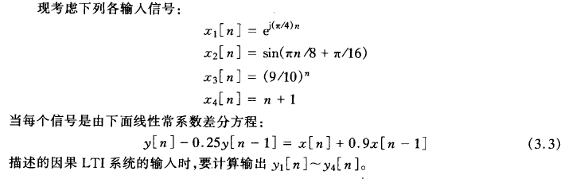
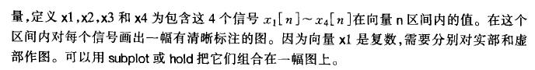
SS3_4a1.m
n = -20:100;
x1 = exp(1i*pi*n/4);
x2 = sin(pi*n/8+pi/16);
x3 = (9/10).^n;
x4 = n+1;
subplot(5,1,1);
stem(n,real(x1));
title('real[exp(j*pi*n/4)]');
subplot(5,1,2);
stem(n,imag(x1));
title('imag[exp(j*pi*n/4)]');
subplot(5,1,3);
stem(n,x2);
title('sin(pi*n/8+pi/16)');
subplot(5,1,4);
stem(n,x3);
title('(9/10).^n');
subplot(5,1,5);
stem(n,x4);
title('n+1');
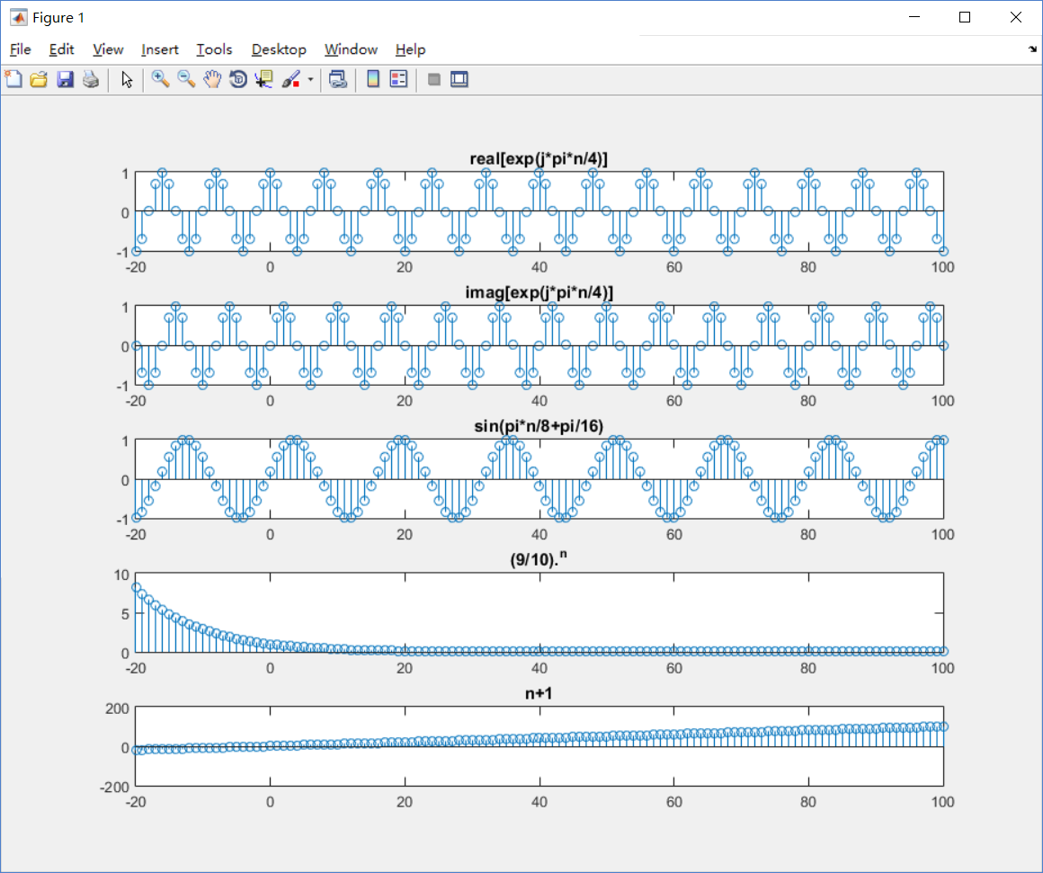
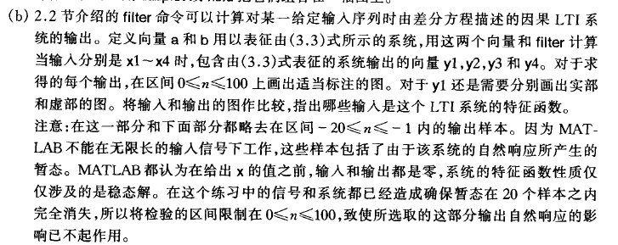
SS3_4b1.m:
n = 0:100;
x1 = exp(1i*pi*n/4);
x2 = sin(pi*n/8+pi/16);
x3 = (9/10).^n;
x4 = n+1;
a = [1 0.9];
b = [1 -0.25];
y1 = filter(a,b,x1);
subplot(5,2,1);
stem(n,real(x1));
title('real(x1)');
subplot(5,2,2);
stem(n,real(y1));
title('real(y1)');
subplot(5,2,3);
stem(n,imag(x1));
title('imag(x1)');
subplot(5,2,4);
stem(n,imag(y1));
title('imag(y1)');
y2 = filter(a,b,x2);
subplot(5,2,5);
stem(n,x2);
title('x2');
subplot(5,2,6);
stem(n,y2);
title('y2');
y3 = filter(a,b,x3);
subplot(5,2,7);
stem(n,x3);
title('x3');
subplot(5,2,8);
stem(n,y3);
title('y3');
y4 = filter(a,b,x4);
subplot(5,2,9);
stem(n,x4);
title('x4');
subplot(5,2,10);
stem(n,y4);
title('y4');
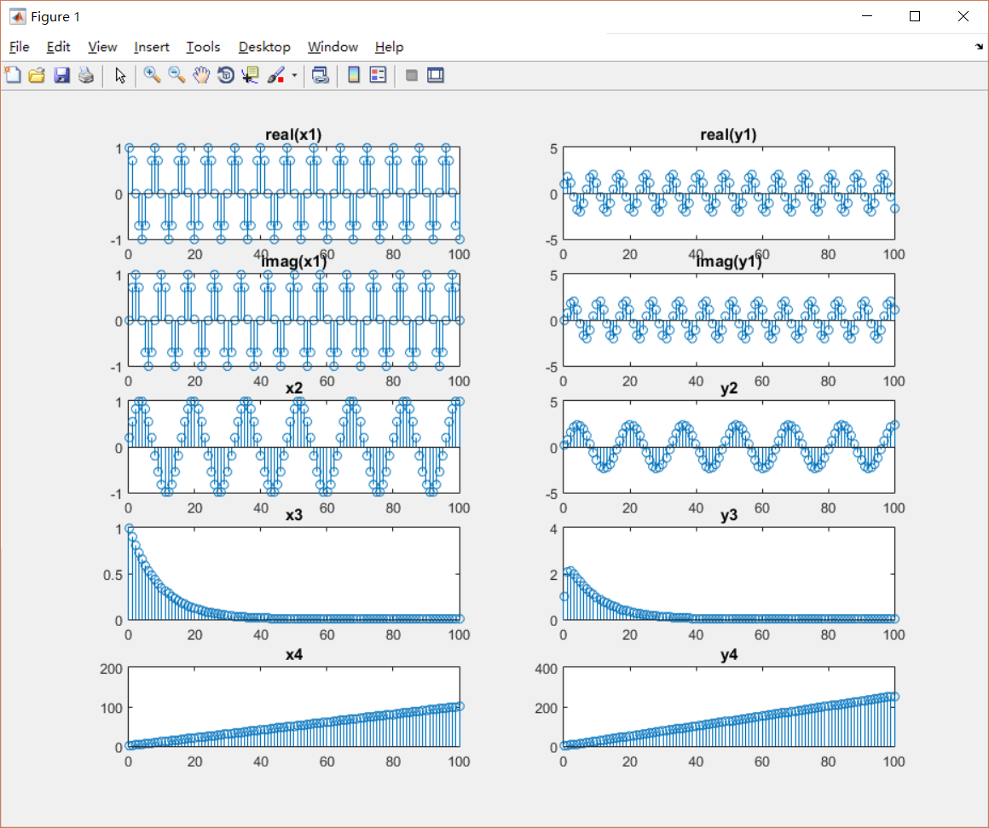
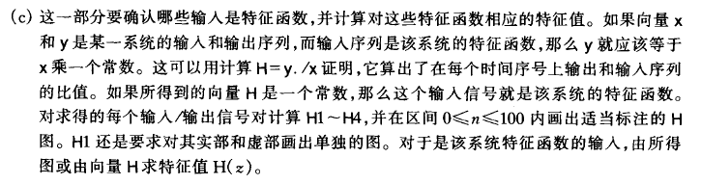
SS3_4c1.m:
n = 0:100;
x1 = exp(1i*pi*n/4);
x2 = sin(pi*n/8+pi/16);
x3 = (9/10).^n;
x4 = n+1;
a = [1 0.9];
b = [1 -0.25];

y1 = filter(a,b,x1);
h1 = y1./x1;
subplot(5,1,1);
stem(n,real(h1));
title('real(y1./x1)');

subplot(5,1,2);
stem(n,imag(h1));
title('imag(y1./x1)');

y2 = filter(a,b,x2);
h2 = y2./x2;
subplot(5,1,3);
stem(n,h2);
title('y2./x2');

y3 = filter(a,b,x3);
h3 = y3./x3;
subplot(5,1,4);
stem(n,h3);
title('y3./x3');

y4 = filter(a,b,x4);
h4 = y4./x4;
subplot(5,1,5);
stem(n,h4);
title('y4./x4');
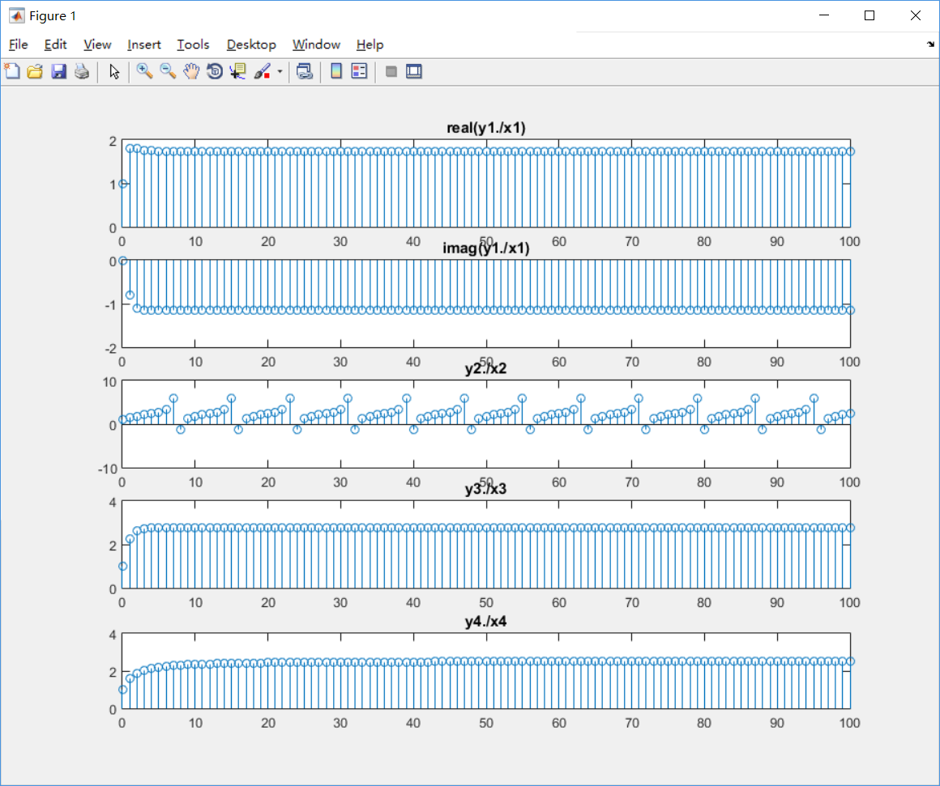

3.5 基本题
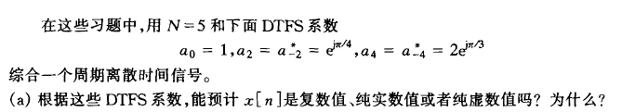
预计是复数值。
由题中条件，,,,均已确定，且题目所给的条件无法确定实数信号的共轭性，所以可预计是复数值。

N=5，由题意
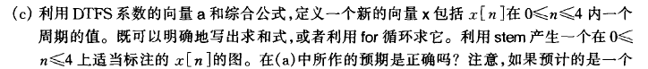
SS3_5c.m

a = [0 2*exp(-1i*pi/30) exp(1i*pi/4) exp(-1i*pi/4) 2*exp(1i*pi/3)];
x = [0 0 0 0 0];
for n = 1:5
for k =1:5
x(n) = a(k)*exp(1i*(k-1)*n*2*pi/5);
end
end
stem(x);
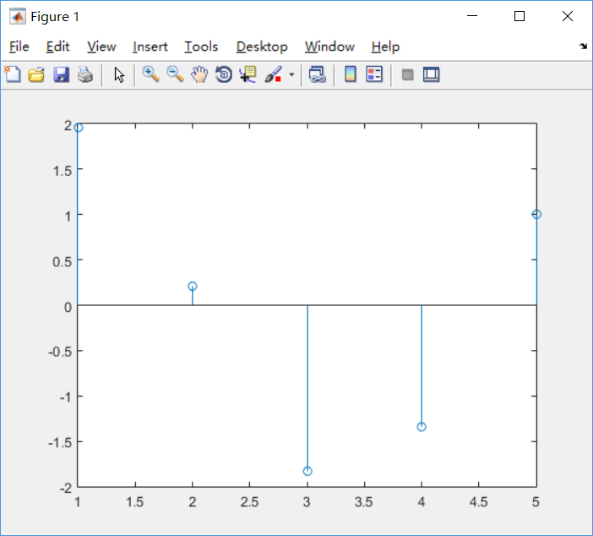
3.11 基本题
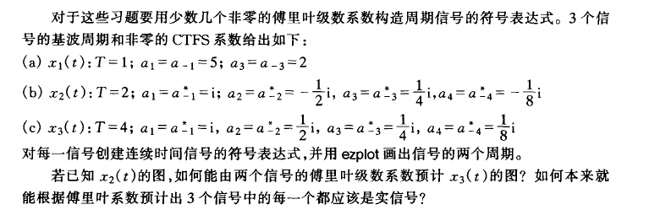
SS3_11.m:
t1 = [0:0.01;1];
subplot(3,1,1);
ezplot('10*cos(10*pi*t1)+t4*cos(6*pi*t1)',[0,2]);

t2 = [0:0.01;4];
subplot(3,1,2);
ezplot('-2*sin(pi*t)+sin(2*pi*t)-1/2*sin(3*pi*t)+1/4*sin(4*pi*t)',[-2,2]);

t3 = [0:0.01;4];
subplot(3,1,3);
ezplot('-2*sin(pi*t)+sin(2*pi*t)-1/2*sin(3*pi*t)+1/4*sin(4*pi*t)',[-4,4]);
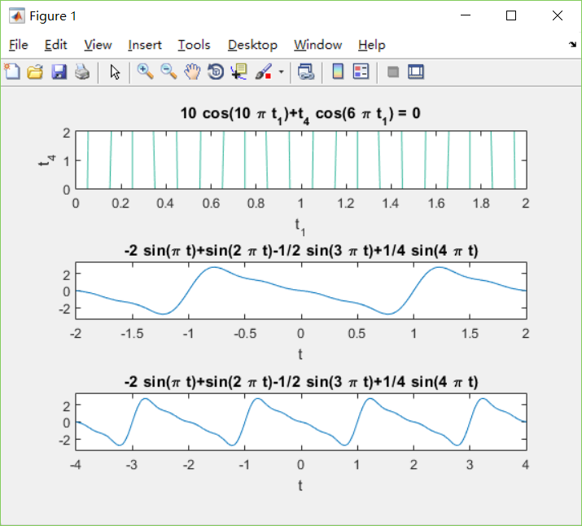
由题意，三个信号均满足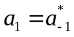，即满足信号的共轭对称性质，所以均为实信号。

3.13 连续时间滤波
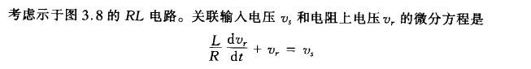
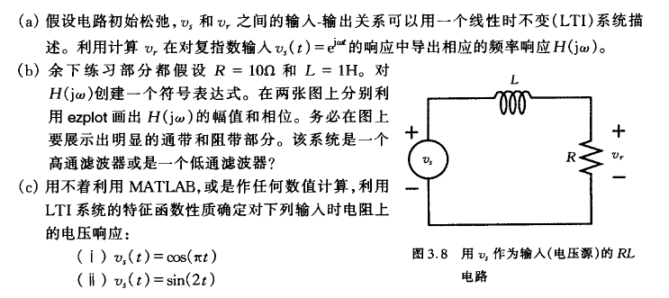
SS3_13.m:
H = sym('10/(1i*w+10)');
subplot(2,1,1);
ezplot(real(H),[-40,40]);
title('H(jw)幅值');
subplot(2,1,2);
ezplot(imag(H),[-40,40]);
title('H(jw)相位');
(b):
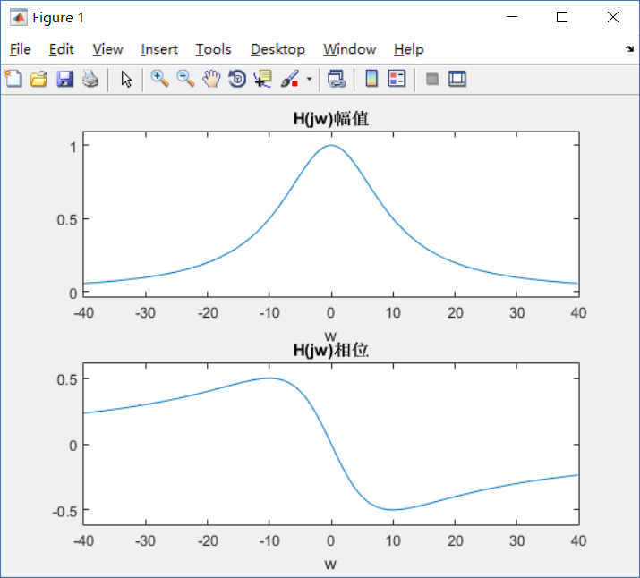
由图像可知该系统是一个低通滤波器。

3.13c
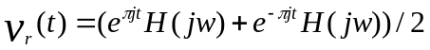
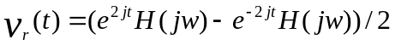

- 实验结果
查询一些资料后，实验成功完成。

- 实验分析与讨论
在本次实验中，我学到了周期信号的傅里叶级数表示，并学习了用Matlab计算的方法。

教师评语：  签名：  日期： | 成绩：

